Роль театрализации для детей младшего
дошкольного возраста.

Театрализованная деятельность позволяет формировать
опыт социальных навыков, поведения благодаря тому, что каждая сказка или литературное произведение для детей дошкольного возраста всегда имеют нравственную направленность (доброта, смелость). С помощью театрализации ребенок познает мир не только умом, но и сердцем и выражает свое собственное отношение к добру и злу.
Участвуя в театрализованных играх, дети становятся участниками разных событий из жизни людей, животных, растений, это дает им возможность глубже познать окружающий мир. Театрализация вызывает у ребенка устойчивый интерес к родной культуре, литературе, театру. Также нельзя недооценивать и воспитательное значение театрализованных игр. У детей формируется уважительное отношение друг к другу. Они познают радость, связанную с преодолением трудностей общения, неуверенности в себе. Увлеченность детей театрализованной игрой, их внутренний комфорт, раскованность, легкое, не авторитарное общение взрослого и ребенка, почти сразу пропадающий комплекс «я не умею» — все это удивляет и привлекает. Приступать сразу к постановке кукольных спектаклей с включением ребёнка, естественно, не стоит. Спектакль не получится на нужном уровне качества до тех пор, пока ребенок не научится проигрывать в нем каждый этап. Сначала следует самому показывать спектакль ребёнку, привлекая его к проговариванию отдельных компонентов.
Используя постоянно театры игрушек, картинок и теневой театр, взрослый учит ребёнка выразительной речи, готовя предпосылки для самостоятельной театрально-игровой деятельности.
Осваивая со своим ребёнком различные виды театра, вы получаете множественный эффект: учите его правильной, выразительной речи, развиваете его коммуникативные навыки, развиваете его творческое
воображение, фантазию, помогаете преодолевать нежелательные моменты в поведении и так далее. А самое главное – Вы получаете личное общение со своим любимым чадом, узнаёте его возможности, интересы, наклонности. В дальнейшем эти минуты, проведённые вместе, прочно укрепят ваши отношения и наполнят их любовью, доброжелательностью, взаимопониманием и интересными воспоминаниями.

Дома можно вовлечь детей в разыгрывание знакомых сказок.
Давайте рассмотрим, какие бывают куклы и как с ними играть.

Куколки на пальчик.
Игра с пальчиками – первый шаг, знакомство с первой игровой условностью. Это первый театр, не требующий больших затрат времени и финансов для изготовления атрибутов.
Возьмите лист бумаги шириной 5-7см, примерно по длине вашего указательного пальца. Если кукловодом будет ребенок, то соответственно лист бумаги должен быть меньше. Сворачиваете бумагу рулончиком прямо на пальце и склеиваете. Дальше — раскрашиваете, украшаете аппликацией, бисером или палетками. Обязательно сделайте отличительные признаки персонажей: королю — корону, деду — бороду и усы, а бабке — платочек… Играть такими куколками-рулончиками интересно и одному, и целой компанией. Надеваете на палец… И вы уже не мама, а капризная принцесса! Еще такие артисты очень удобны для сказок с большим количеством персонажей. Каждый палец — отдельный герой. Так можно поставить «Репку», «Теремок», «Зимовье зверей».
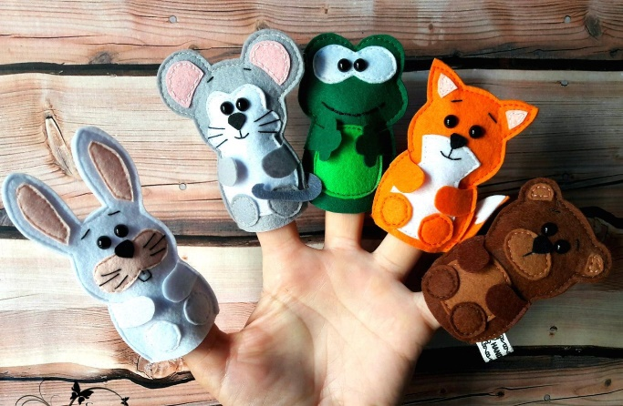

Театр на столе.
Именно на нем и разыгрываются представления.
Сначала вырезаете из журнала приглянувшиеся картинки и наклеиваете их на картон для прочности. Фигуры должны
быть не больше 10 см в высоту.
Возьмите половинку от внутреннего футляра шоколадного яйца. На каждой сделайте сверху щель ножом. В эту прорезь вставьте картинку на картоне. Герой новой сказки готов! Так можно создать целую семью: маму, папу, малыша, снабдить их необходимыми предметами обихода. Сделайте на таких же подставочках изображения детской кроватки, колясочки, стола. Любая журнальная иллюстрация пойдет в дело! Такие актеры и декорации прочно стоят на столе и их можно свободно передвигать. А то, что в вашей сказке не будет традиционных персонажей бабки и дедки, пожалуй, и лучше: сможете сами вместе с ребенком сочинить новую сказку, с новыми действующими лицами.
Конусные куклы.
Возьмите лист тонкого картона или ватмана, сверните конусом (диаметр основания 7-10 см). Склейте или скрепите степлером. Установите, чтобы он прочно стоял на столе. Это будет туловище будущего героя. Сверху на конус приклеиваем голову. Ее изображение может быть двойным: вид спереди и вид сзади. Эти две половинки склеиваем между собой, а внутри, между ними, — вершина конуса. К конусу прикрепите ручки-ножки, усики-рожки. Объемные куклы сложнее хранить. Они легко мнутся, поэтому их нужно аккуратно сложить в коробку, а плоские фигурки можно снять с подставочек и хранить даже в конверте. Для представления с такими куколками можно смастерить даже декорации — простую ширму, сделанную из
3-4 плотных листов картона большого формата (А4 или A3), соединенных между собой «гармошкой» с помощью скотча или лейкопластыря. Он эластичный, прочный, отлично клеится и не шуршит при открывании и
закрывании ширмы. На листы наклейте скотчем прозрачные
папки-файлы в виде кармашков.
Туда вы будете вставлять картинки, соответствующие теме
действия, и ширма всегда будет другой. Картон лучше взять
разных цветов: это и смотрится интереснее, и обыграть в постановке можно. На зеленом фоне — пара деревьев, вот и получился лес. На голубом легко представить море или речку, на желтом либо
коричневатом сделаете дорогу или пляж. Будет
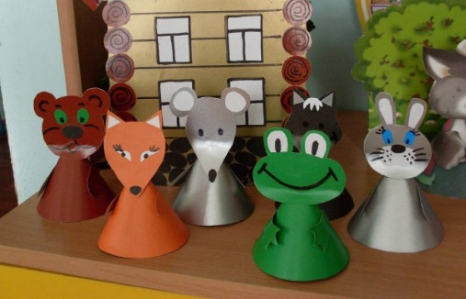
совсем как в настоящем кукольном театре!

Перчаточные куклы.
Можно их сшить самим, а можно — взять обычную перчатку,
у которой потерялась пара. Для головы подойдет шарик от
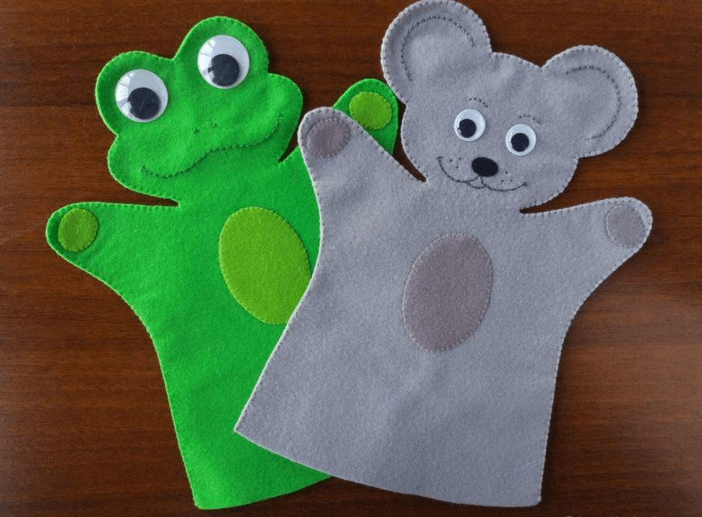
пинг-понга с отверстием для указательного пальца. С помощью перманентного маркера изобразите на нем лицо, повяжите платочек или приклейте универсальным клеем шевелюру из шерстяных ниток. Если делаете лицо человечка, вместо шарика можно взять небольшой клубочек, обтянутый светлой тканью. Если хотите получить меховую мордашку, можно клубочек не обтягивать, а просто подобрать по цвету: мишке - коричневый, а зайке - белый или серенький. Здесь главное - аксессуары: платочек для старушки, косички для девчушки и т.п.

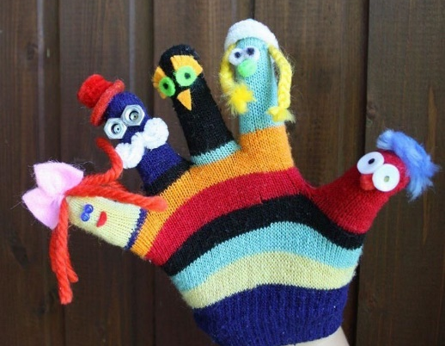

Можно саму перчатку оставить такой, какая она есть,
а можно сверху надеть рубашечку или юбочку. Такие
куколки обязательно полюбятся малышу, они ведь как живые: двигаются, у них явно есть характер, они разговаривают и
ведут себя почти как люди. Наденьте такого «актера» на руку, и почувствуете, что говорите-то вовсе не вы. Это кукла заставляет вас произносить слова, танцевать и петь. Только прислушайтесь!
Работа над созданием игрушки вместе с ребенком очень увлекательна. Игрушка, сделанная ребенком, пусть с помощью взрослого, является не только результатом его труда, но и творческим выражением индивидуальности ее создателя. Она особенно дорога ему, с ней гораздо увлекательнее изображать героев сказок, песенок, небольших рассказов.
Дорогие родители, не жалейте времени на домашние постановки по материалам сказок. Для ваших детей это будет настоящий праздник!

